Správné odpovědi
- a) Krnov, b) Jeseník, c) Opava, d) Bruntál, e) Karviná

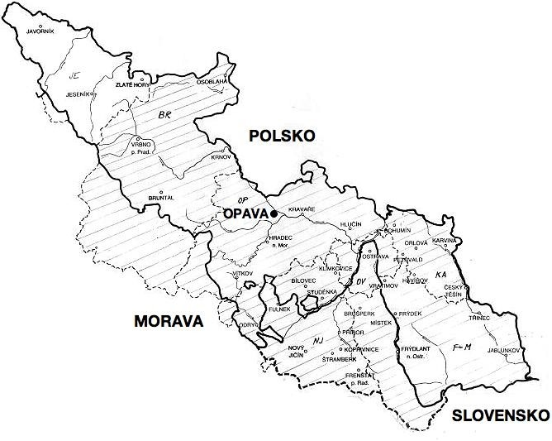
3.
1. a) Horní a Dolní Slezsko, 2. b) Česká republika, Polsko, Německo, 3. Háj ve Slezsku, 4. b) Orlice
Zdroje
https://cs.wikipedia.org/wiki/Krnov
https://cs.wikipedia.org/wiki/Jeseník
https://cs.wikipedia.org/wiki/Opava
https://cs.wikipedia.org/wiki/Bruntál
https://cs.wikipedia.org/wiki/Karviná
https://cs.wikipedia.org/wiki/Slezsko

